PHÂN TÍCH KỸ THUẬT ÁP DỤNG VÀO CHỨNG KHOÁN

Gỉang viên : Trương Gia Quốc Bình ( nlcgiabinh )
ĐT : 098.335.6323
…“Cổ phiếu tốt, nhưng mua ở giá không tốt, cũng đồng nghĩa với sự tổn thất”…

Bài 2 - Fibonacci trong phân tích kỹ thuật

Có một “tỷ lệ” rất đặc biệt được sử dụng để mô tả tính cân đối của vạn vật từ những khối cấu trúc nhỏ nhất của thiên nhiên như nguyên tử cho đến những thực thể có kích thước cực kỳ khổng lồ như thiên thạch. Không chỉ thiên nhiên phụ thuộc vào nó để duy trì sự cân bằng mà thị trường tài chính có vẻ như cũng vận động theo một quy luật tương tự. Trong phạm vi bài viết, chúng ta sẽ xem qua một vài công cụ phân tích kỹ thuật được phát triển dựa trên các nghiên cứu trên cái mà người ta gọi là “tỷ lệ vàng” này.
Các nhà toán học, khoa học, và tự nhiên học đã biết đến “tỷ lệ vàng” này trong nhiều năm. Nó được rút ra từ dãy Fibonacci, do nhà toán học người Ý, Leonardo Fibonacci (1175-1250) tìm ra. Trong dãy Fibonacci (1, 1, 2, 3, 5, 8, 13, 21, 34, 55, 89, 144, 610, etc), mỗi số trong dãy là tổng của hai số trước đó. Điều đặc biệt nhất trong dãy này là bất kỳ một số nào cũng đạt giá trị xấp xỉ 1.618 lần số đứng trước và 0.618 lần số đứng sau nó (0.618 là nghịch đảo của 1.618). Tỷ lệ này được biết đến với rất nhiều tên gọi: tỷ lệ vàng, tỷ lệ thần thánh, PHI … Vậy thì, tại sao tỷ lệ này lại quan trọng đến vậy? Vạn vật dường như có thuộc tính gắn kết với tỷ lệ 1.618, có lẽ vì thế mà nó được coi là một trong những nhân tố cơ bản cấu thành nên các thực thể trong tự nhiên.
Nếu chia tổng số ong cái cho tổng số ong đực trong một tổ ong bất kỳ, bạn sẽ có giá trị là 1.618. Nếu lấy khoảng cách từ vai đến móng tay chia cho khoảng cách giữa cùi chỏ và móng tay thì bạn cũng có được giá trị 1.618. Tính xác thực của các ví dụ trên bạn có thể từ từ kiểm chứng nhưng chúng ta hãy cùng xem “tỷ lệ vàng” có ứng dụng gì trong tài chính.
Khi sử dụng phân tích kỹ thuật “tỷ lệ vàng” thường được diễn giải theo 3 giá trị phần trăm: 38.2%, 50%, và 61.8%. Nhiều tỷ lệ khác có thể được sử dụng khi cần thiết, như 23.6%, 161.8%, 423%... Có 4 phương pháp chính trong việc áp dụng dãy Fibonacci trong tài chính: Retracements, arcs, fans, và time zones.
Fibonacci Arcs (FA) được thiết lập đầu tiên bằng cách vẽ đường thẳng kết nối 2 điểm có mức giá cao nhất và thấp nhất của giai đoạn phân tích. 3 đường cong sau đó được vẽ với tâm nằm trên điểm có mức giá cao nhất và có khoảng cách bằng 38.2%, 50.0%, 61.8% độ dài đường thẳng thiết lập

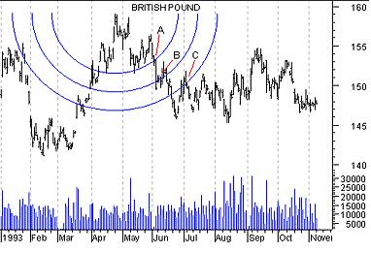
FA dùng để dự đoán mức hỗ trợ và kháng cự khi đồ thị giá tiếp cận với đường cong. Một kỹ thuật phổ biến là theo dõi cả hai đường FA, FF (Fibonacci Fan) và dự đoán mức hỗ trợ/kháng cự tại điểm giao giữa đồ thị giá và đường FA/FF.
Lưu ý rằng đồ thị giá cắt đường FA tại điểm nào còn tùy thuộc vào kích cỡ của đồ thị, nói cách khác đường FA được vẽ lên đồ thị nên nó có mối tương quan với kích cỡ cân đối của đồ thị trên màn hình vi tính hoặc trên giấy.
Đồ thị giá của Đồng Bảng Anh mô tả cách mà đường FA tìm ra các điểm hỗ trợ và kháng cự (điểm A, B, C)

Fibonacci Fan (FF) được vẽ bằng cách kết nối hai điểm giá cao nhất và thấp nhất của giai đoạn phân tích. Sau đó một đường thẳng đứng “vô hình” sẽ được vẽ qua điểm giá cao nhất. Tiếp theo đó 3 đường chéo sẽ được vẽ từ điểm giá thấp nhất cắt đường thẳng đứng “vô hình” tại 3 mức 38.2%, 50.0%, 61.8%.
Đồ thị sau của Taxaco cho thấy các ngưỡng hỗ trợ/kháng cự trên đường FF

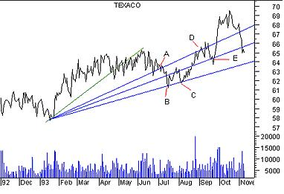
Bạn có thể thấy khi đồ thị giá gặp đường FF cao nhất (điểm A), đồ thị giá không thể vượt qua đường FF trong nhiều ngày. Khi giá vừa vượt qua đường FF, nó liền rớt nhanh chóng đến điểm đáy trên đường FF thứ 3 (điểm B và C) trước khi tìm được ngưỡng hỗ trợ. Cũng lưu ý rằng khi giá di chuyển qua điểm đáy (điểm C), nó di chuyển một mạch tới điểm cao nhất (điểm D) trên đường FF thứ 1 và cũng là điểm kháng cự, sau đó rơi xuống điểm giữa trên đường FF thứ hai (điểm E) trước khi đổi chiều đi lên.

Fibonacci Retracements (FR) được xác định trước tiên bằng cách vẽ đường thẳng nối kết giữa hai điểm giá cao nhất và thấp nhất của đồ thị giá trong giai đoạn phân tích. Một loạt 9 đường nằm ngang sau đó được vẽ lên tại các mức Fibonacci 0.0%, 23.6%, 38.2%, 50%, 61.8%, 100%, 161.8%, 261.8%, và 423.6% tương ứng với chiều cao tính từ điểm giá cao nhất đến thấp nhất (một số đường có thể không được vẽ ra khi nằm ngoài quy mô phân tích của đồ thị)
Sau mỗi giai đoạn biến động giá chính (có thể lên hoặc xuống), giá thường có xu hướng đảo ngược xu hướng (toàn bộ hoặc một phần). Khi giá đảo chiều, các ngưỡng hỗ trợ hoặc kháng cự mới thường nằm trên hoặc gần đường FR (xem đồ thị - ngưỡng hỗ trợ và kháng cự xuất hiện tại đường Fibonacci 23.6% và 38.2%)
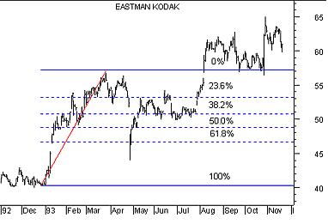
Fibonacci Time Zones bao gồm một loạt các đường thẳng đứng. Sắp xếp theo trật tự của dãy Fibonacci 1, 2, 3, 5, 8, 13, 21, 34, … Cũng như các đường khác, diễn biến thay đổi của giá thường có mức hỗ trợ/kháng cự nằm gần hoặc trên các đường thẳng đứng này.
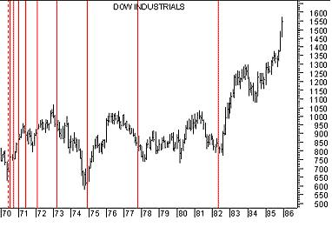
Các kết quả nghiên cứu về Fibonacci này không có ý định làm kim chỉ nam cho việc xác định thời gian xâm nhập hoặc thoát ra khỏi thị trường. Tuy nhiên, nó có thể hữu ích trong việc xác định vùng hỗ trợ và kháng cự. Đa phần các nhà đầu tư sử dụng kết hợp cả 4 phương pháp Fibonacci này để có thể đưa ra các mức dự đoán chính xác hơn. Một nhà phân tích có thể chỉ sử dụng Fibonacci Arcs và các điểm giao tại vùng hỗ trợ hoặc kháng cự. Nhiều người khác kết hợp các nghiên cứu về Fibonacci với các dạng thức phân tích kỹ thuật khác như “lý thuyết sóng Elliot” để dự đoán mức độ đảo ngược xu hướng sau mỗi bước sóng khác nhau.

///////////////////////////////////////////////////////////////////////////////////////////////// Hết bài 2 ///////////////////////////////////////////////////////////////////////////////////////

Phân tích chứng khoán là một nghệ thuật hơn là một ngành khoa học chính xác. Vì vậy cần phải sử dụng kết hợp nhiều phương pháp khác nhau để đạt đến kết quả tốt nhất. Thậm chí ngay trong cùng một phương pháp cũng có nhiều cách sử dụng khác nhau tùy thuộc vào ngữ cảnh cụ thể. Vì vậy cần phải trải qua rèn luyện kiến thức và thực hành để tự đào tạo bản thân đạt được sự nhạy bén và chính xác mà không một phương pháp nào có thể đạt được.

